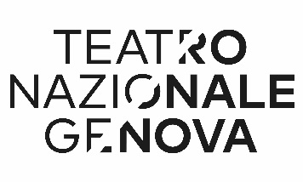

CONTRIBUTI ENTI PUBBLICI

ANNO 2018
- Ministero dei Beni e delle Attività Culturali € 2.658.849,00
- Regione Liguria € 819.500,00
- Comune di Genova € 2.300.000,00
- Camera di Commercio € 18.000,00
- Regione Liguria per Scuola di Recitazione –

ANNO 2017
- Ministero dei Beni e delle Attività Culturali € 2.091.050,00
- Regione Liguria € 760.000,00
- Comune di Genova € 2.000.000,00
- Camera di Commercio € 18.000,00
- Regione Liguria per Scuola di Recitazione € 220.000,00

